Задание к §2.1.1
Моделирование. Графы.
класс__8 __
ф_____________________________
и_____________________________
__________ баллов из 19+4 доп.

- Продолжите предложение.
(1б) Граф представляет собой _________________________________
___________________________________________________________
(1б) Вершины графа соответствуют ____________________________
___________________________________________________________
(1б) Рёбра графа соответствуют _______________________________
___________________________________________________________
(2б) Перечислите известные вам элементы, входящие в систему локальной компьютерной сети ________________________________
___________________________________________________________
___________________________________________________________

- Подпишите названия элементов графа
(2 балла)  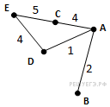 | (2+2 балла)  Перечислите четные вершины:  Перечислите нечетные вершины:  Укажите степени вершин:  A ____ B____  C_____ D_____ E _____

- Для графов, изображенных на рисунках, заполните таблицу.
(4+2 балла, по 0,5б за каждую верно заполненную клетку)
граф | 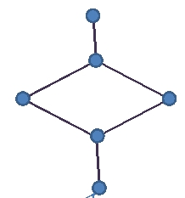 | 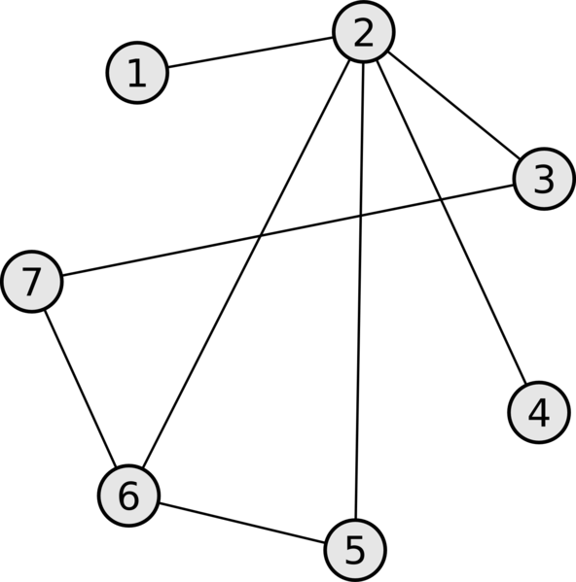 | 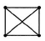 | 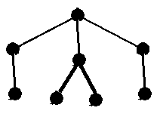
Кол-во вершин
Кол-во рёбер
Кол-во циклов

- Постройте граф по этому описанию. (3 балла)
Каждый из десяти населенных пунктов соединен автодорогами с другими. При этом автобусное сообщение существует только между следующими населенными пунктами: Антоновка и Нахабино, Евлановка и Любань, Нахабино и Любань, Антоновка и Евлановка, Спас и Бантеевка, Дарна и Спас, Кашино и Мартьяновка, Бантеевка и Мартьяновка, Прудок и Спас, Дарна и Кашино, Прудок и Бантеевка, Бантеевка и Кашино.

По построенному графу ответьте на вопросы: (3 балла)
- Можно ли с помощью автобусного сообщения попасть из Антоновки в Прудок? _________________
- С каким наименьшим количеством остановок можно доехать из Мартьяновки в Прудок? ______Укажите путь __________________
- Сколькими способами можно добраться из Мартьяновки в Прудок? _________________________________

